Sprachenporträt: Alle meine Sprachen

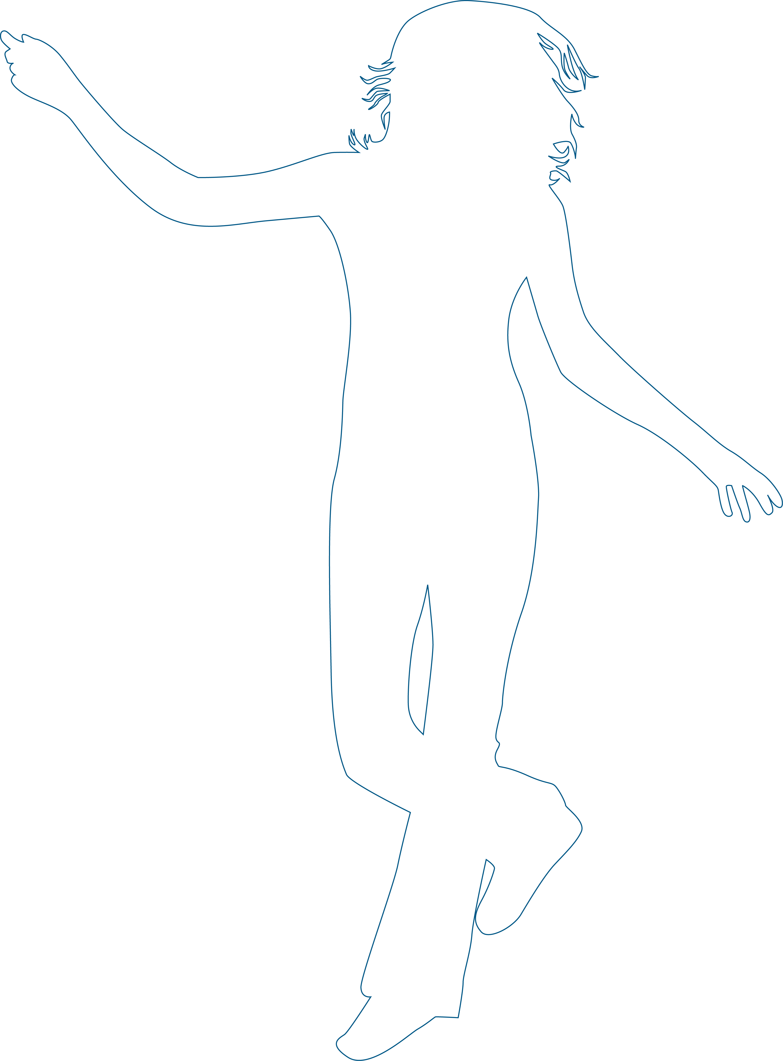
Name: ...........................................................

Sprachenporträt: Alle meine Sprachen

Name: ...........................................................

